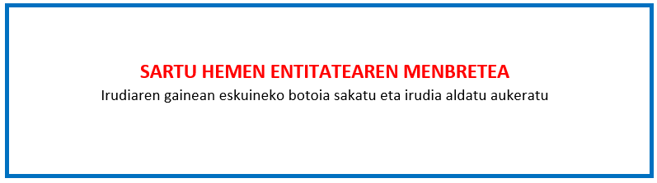

“ENPRESAK SORTU ETA GARATZEKO PROZESUA SUSTATZEKO PROGRAMA”.
2022ko deialdia

ARDURAPEKO ADIERAZPENA

Deklaratzailea |  |  |  |  | NA
Kargua
Entitatea |  |  |  |  | IFZ
Proiektuaren izena

ADIERAZTEN DU
1. Ez bera ezta berak ordezkatzen duen entitatea ere ez daude sartuta 2007ko martxoaren 27ko 3/07 Foru Arauak, Gipuzkoako Lurralde Historikoko diru laguntzei buruzkoak, 12. artikuluan aurreikusten dituen onuradun izaera lortzea eragozten duten egoeretan.
2. Ez zaio zigor administratibo edo penalik ezarri sexuaren ziozko bereizkeria egiteagatik, 2005eko otsailaren 18ko 4/2005 Legeak, emakumeen eta gizonen arteko berdintasunari buruzkoak, ezartzen duenaren arabera.
3. Lagundutako proiektua aurrera eramateko egindako kostuen frogagiri guztiak eta jarduerak ekarritako kostuengatik egindako ordainketenak, bat datozela entitateak bere esku dituen jatorrizko agiriekin.
4. Adierazpen honetan nahiz justifikazioan eta justifikazioari erantsita dauden dokumentuetan azaltzen diren datuak egiazkoak dira, eta ezagutzen eta onartzen ditu Laguntza Programako araudian ezarritako baldintzak.
5. Badaki, ez betetzeek edo emandako informazioaren eta dokumentazioaren zuzentasun ezak erantzukizun penal, administratibo edo zibilak ekar ditzaketela.
6. Ezagutzen eta onartzen ditu abenduaren 5eko 3/2018 Lege Organikoak, datu pertsonalak babesteko eta eskubide digitalak bermatzekoak, ezartzen dituen baldintzak.

Lekua eta data

Sinadura eta entitatearen Zigilua

